

*ПАМЯТКА*

**ОСТОРОЖНО, тЕРРОРИЗМ!**



УПРАВЛЕНИЕ ГРАЖДАНСКОЙ ЗАЩИТЫ

АМУРСКОГО МУНИЦИПАЛЬНОГО РАЙОНА

В последнее время часто отмечаются случаи обнаружения гражданами подозрительных предметов, которые могут оказаться взрывными устройствами. Подобные предметы обнаруживают в транспорте, на лестничных площадках, около дверей квартир, в учреждениях и общественных местах. Как вести себя при их обнаружении? Какие действия предпринять?

Если обнаруженный предмет не должен, по вашему мнению, находиться в этом месте, не оставляйте этот факт без внимания. Если вы обнаружили забытую или бесхозную вещь в общественном транспорте, опросите людей, находящихся рядом. Постарайтесь установить, чья она и кто ее мог оставить. Если хозяин не установлен, немедленно сообщите о находке водителю (машинисту).

Если вы обнаружили неизвестный предмет в подъезде своего дома, опросите соседей, возможно, он принадлежит им. Если владелец не установлен, немедленно сообщите о находке в ваше отделение полиции.

При обнаружении забытых вещей в культурно-развлекательных, спортивных и торговых центрах, не трогая их, сообщите об этом администрации или охране, сотрудникам объекта, службы безопасности, полиции. Не пытайтесь заглянуть внутрь подозрительного пакета, коробки, иного предмета. Не предпринимайте самостоятельно никаких действий с находками или подозрительными предметами, которые могут оказаться взрывными устройствами, это может привести к их взрыву, многочисленным жертвам и разрушениям.

Во всех перечисленных случаях:

* не трогайте, не передвигайте, не вскрывайте обнаруженный предмет;
* зафиксируйте время обнаружения предмета;
* постарайтесь сделать все возможное, чтобы люди отошли как можно дальше от находки;
* обязательно дождитесь прибытия оперативно-следственной группы (помните, что вы являетесь очень важным очевидцем).

Помните: внешний вид предмета может скрывать его настоящее назначение. В качестве камуфляжа для взрывных устройств используются самые обычные бытовые предметы: сумки, пакеты, коробки, игрушки и т.п.

Родители! Вы отвечаете за жизнь и здоровье ваших детей. Разъясните детям, что любой предмет, найденный на улице или в подъезде, может представлять опасность.

Если вдруг началась активизация сил безопасности и правоохранительных органов, не проявляйте любопытства, идите в другую сторону, но не бегом, чтобы вас не приняли за противника. При взрыве или начале стрельбы немедленно падайте на землю, лучше под прикрытие (бордюр, торговую палатку, машину и т.п.). Для большей безопасности накройте голову руками.

Случайно узнав о готовящемся теракте, немедленно сообщите об этом в правоохранительные органы.

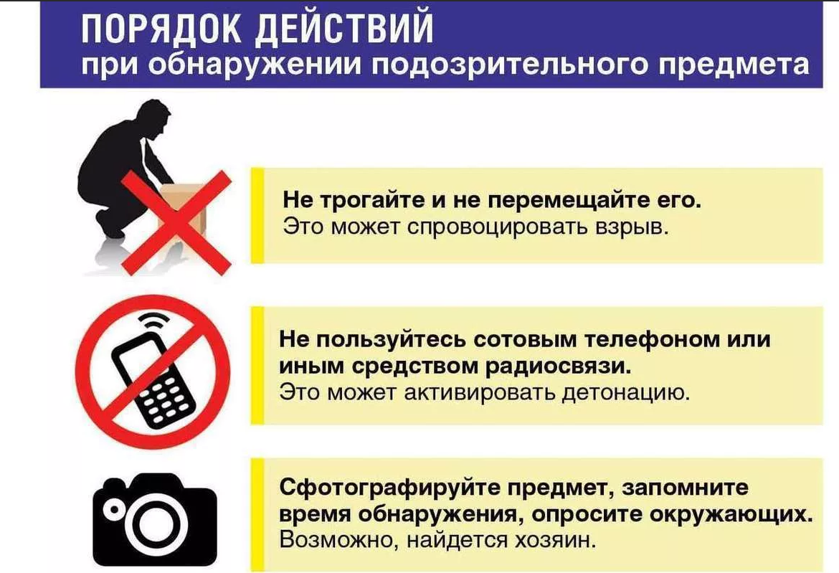

**В случае террористической угрозы звоните по телефонам:**

**02 (102) или на единый номер**

**вызова экстренных оперативных служб 112**

Пресс – центр «Служба спасения 112»